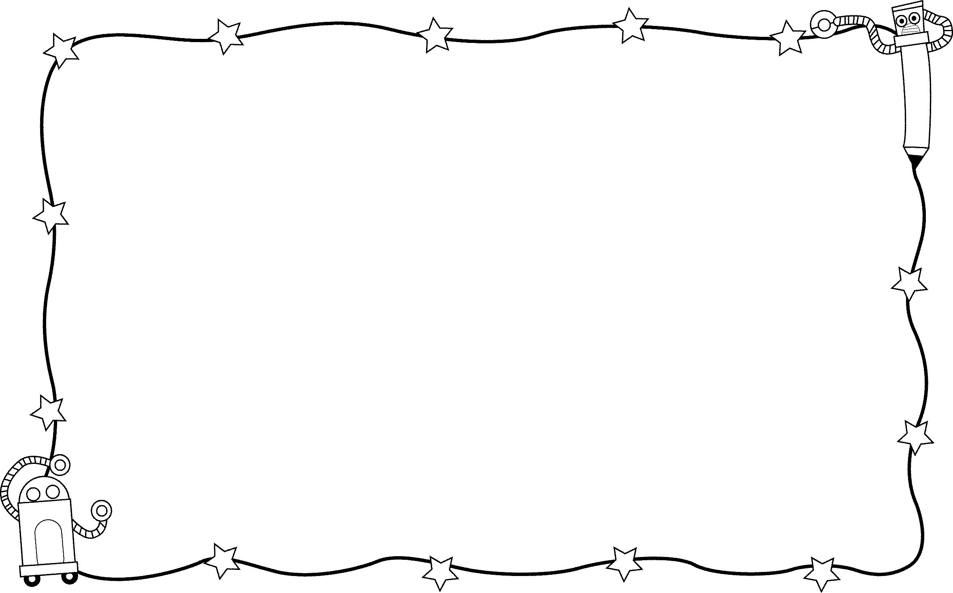
造句檢查表
字詞書寫正確
語詞通順合裡
語意明確完整
標點使用正確
使用指定用詞
句型使用正確
修辭靈活運用
１□ 修改 ２□ 通過 ３□ 優秀
１□ 修改 ２□ 通過 ３□ 優秀
１□ 修改 ２□ 通過 ３□ 優秀
１□ 修改 ２□ 通過 ３□ 優秀
１□ 修改 ２□ 通過 ３□ 優秀
１□ 修改 ２□ 通過 ３□ 優秀
１□ 修改 ２□ 通過 ３□ 優秀
造句檢查表
字詞書寫正確
語詞通順合裡
語意明確完整
標點使用正確
使用指定用詞
句型使用正確
修辭靈活運用
１□ 修改 ２□ 通過 ３□ 優秀
１□ 修改 ２□ 通過 ３□ 優秀
１□ 修改 ２□ 通過 ３□ 優秀
１□ 修改 ２□ 通過 ３□ 優秀
１□ 修改 ２□ 通過 ３□ 優秀
１□ 修改 ２□ 通過 ３□ 優秀
１□ 修改 ２□ 通過 ３□ 優秀

